**1. A feladat a görög hitvilághoz kapcsolódik.**

**Azonosítsa a képeken látható isteneket! Írja be a képek betűjelét a táblázatba a**

**megfelelő isten neve mellé!** *(Két isten képét nem adtuk meg.)* (Elemenként 0,5 pont.)

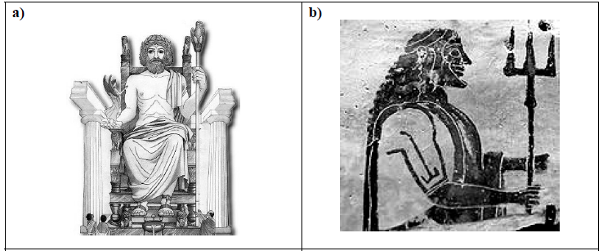

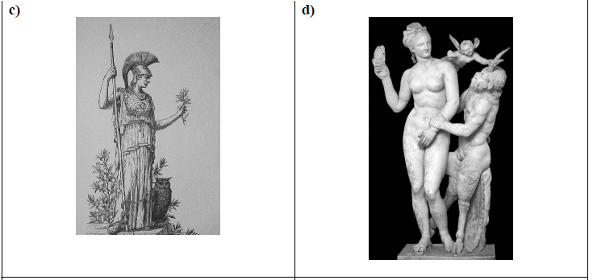

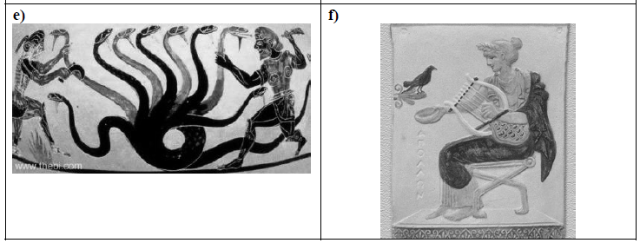

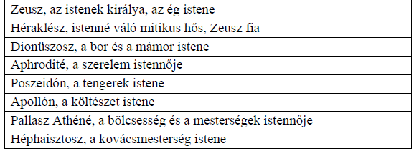

Megoldás

